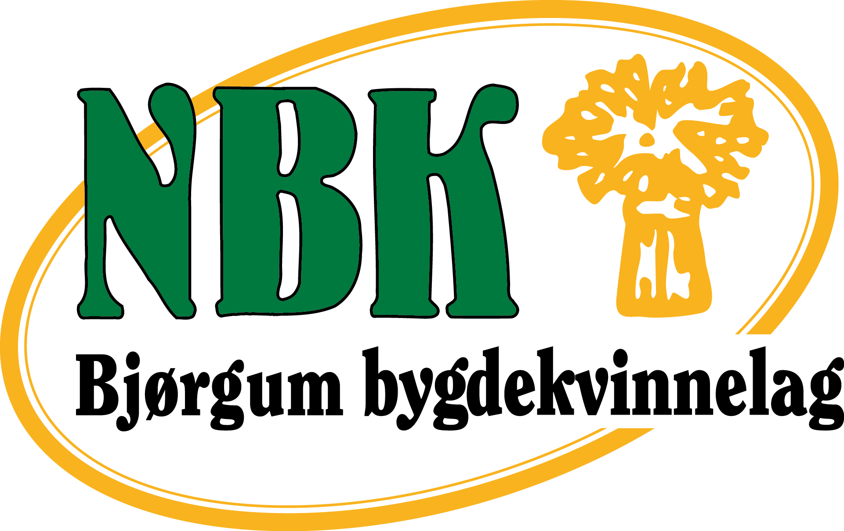

Årsplan 2021
,
2. Mars: Vervetutr til gapahuken på Stora Demmo – mat /kaffiservering av laget.
2 samling i Ttradisjonsmatskulen med baking.

10. April: Fylkesårsmøte, vert gjennomført digitalt.

19.april: Medlemmstur/kurs i pakking av sekk og enkel mat til å tilberede ute.

19. mai: Kurs i av bruk av kart og kompass./GPS på mobilen

Juni : Sommartur .

August/September:
3. samling i Tradisjonsmatskulen

September:
Pynting av kyrkje.
Delta på «Open gard»
26. September: Smalahovesleppet

Oktober:
5. Oktober: Stine Eide , Frå ide til ferdig arbeid, i Solheim Kl 19.00
Bakegruppa skal ha kurs i baking og den tradisjponelle bakeveka
Tradisjonsmat skulen skal ha Bygdakafe i Solheim. Dato ikkje sett.

5 - 7 November: Inspirsasjonsseminar på Lillehammer

16. November: Årsmøte 16.

23. November: Joleaktivitetesmøte i Solheim

7. Desember: Adventsmøte

Kveldsturar: Ein kveld i veka frå Mai/juni og august/september. Kjem plan frå
turnemda.

Kjem meir info om møta/kurs/turar på FB sida vår.
Påmelding til bakekurs vert annonsert av bakegruppa.
Det vert loddsalg og kr: 50,- i matpeng på møta.Ta med kopp
Påmelding til dei andre kursa/ møta vert til: Liv Kolskår, tlf: 95242051

Alle er hjarteleg velkomne til møta/kursa/turane våre

